Las Consecuencias Financieras y Operacionales de Ignorar los Riesgos Psicosociales en la Minería
Categoría: Factores Ambientales, Sociales y de Gobernanza (ESG)
Tema: Gestión del Comportamiento y su Impacto en la Seguridad
Verónica Graciela Valderrama Garibaldi¹
Palabras claves: riesgos psicosociales, salud mental, salud y seguridad ocupacional, industria minera, ISO 45003

¹ Bee3 Technology SAC, Founder & CEO, San Isidro-Lima Perú, teléfono móvil +51-01-951804995, veronicavalderramag@gmail.com
____________________________________________________________________________________

Resumen

La industria minera en países como el Perú tiene una enorme contribución no solo en la productividad nacional, sino también en la generación de empleo y de divisas. Sin embargo, debido a sus particularidades, como desarrollar gran parte de sus operaciones en zonas remotas y alejadas de los centros urbanos, la industria minera causa en sus trabajadores efectos nocivos a nivel de la salud física y también de la mental. En este contexto, resulta crucial para las compañías de este rubro no ignorar los factores y los riesgos psicosociales, pues, de ser así, podrían enfrentar graves consecuencias financieras y operacionales. Soslayar o subestimar el aspecto emocional de sus colaboradores puede significar pérdidas millonarias a causa de una reducción de la productividad, el aumento del ausentismo y una mayor rotación de personal, así como mayores costos por accidentes y enfermedades, y daños a la imagen de la organización. Además, puede originar sanciones legales y multas por parte de las autoridades. Este estudio busca mostrar evidencias en torno a los impactos negativos de subestimar la salud mental en la industria minera, así como sensibilizar a estas compañías sobre las ventajas de implementar programas y soluciones que ayuden a mantener en niveles óptimos la salud corporal de sus trabajadores, así como también el bienestar emocional de los mismos.

1. Introducción
La industria de la minería es clave para nuestra economía por su importante aporte al Producto Bruto Interno (PBI) y a la creación de empleo, divisas y recursos para el tesoro público. No obstante, la minería enfrenta desafíos diversos que deben ser gestionados eficientemente, teniendo en cuenta que se trata de un sector competitivo y exigente, con márgenes operativos ajustados y la presión por mantener altos estándares de producción.
De acuerdo con el Ministerio de Energía y Minas (Minem) en el año 2024 la minería representó el 9% del PBI de nuestro país, siendo el cobre el metal que contribuyó con más del 50% del producto de este sector. (Gráficó 01)

Gráfico 01
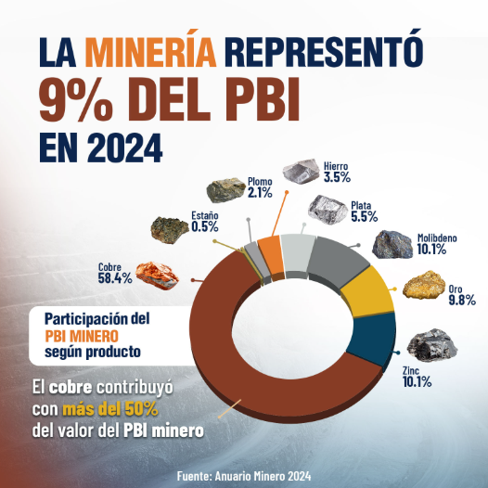
Fuente: Minem
La Sociedad Nacional de Minería, Energía y Petróleo (SNMPE) señala que durante la última década, la minería ha contribuido con el 20.8% de los tributos, entre los cuales se encuentran el pago de regalías mineras, así como el impuesto especial que grava a este sector y el gravamen especial minero. Adicionalmente, las compañías dedicadas a esta labor que operan en nuestro país contribuyen de manera significativa en la creación de empleo directo, indirecto e inducido. Del mismo modo, aporta a en gran medida a las exportaciones del país.
El citado gremio empresarial también señala que a marzo del 2024, la cartera de proyectos mineros incluía 51 proyectos con un valor superior a los US$ 54,000 millones, que al irse concretando reafirmarán la tradición del Perú como país minero.
En este contexto, uno de los retos que enfrenta la minería son los riesgos psicosociales a los que se enfrentan los trabajadores de este sector. Las condiciones laborales y el entorno pueden impactar de manera negativa en el bienestar mental y emocional, y generar cuadros de estrés, ansiedad y depresión que repercuten en la calidad de vida y el desempeño laboral de estas personas.
Consecuencias de lo señalado son las ausencias laborales no planificadas, las rotaciones voluntarias y accidentes laborales que se traducen en pérdidas cuantificables. Sin embargo, mientras que muchas empresas mineras han realizado avances importantes en la gestión de los sistemas de salud ocupacional orientados a la prevención de peligros físicos y a mantener la salud corporal de sus colaboradores, un área aún subestimada e incluso descuidada la conforman los peligros psicosociales, que precisamente pueden menoscabar las capacidades mentales y emocionales del trabajador.
Este descuido puede tener un alto costo para muchas empresas mineras, por lo que abordar la salud mental en estas organizaciones resulta vital, sobre todo en un contexto cada vez más competitivo e interconectado donde los trabajadores en general enfrentan mayores niveles de estrés crónico y agotamiento. La presión por obtener resultados ha llevado a muchas personas a estados del Síndrome de Burnout, ansiedad y desconexión emocional. Ignorar esto afecta al individuo, al resto del equipo, a la cultura y la sostenibilidad del negocio.
2. Objetivos

Con este trabajo nos proponemos como objetivo mostrar que los riesgos psicosociales en el sector minero pueden tener impactos negativos en las finanzas y operaciones de las empresas del sector, los cuales pueden ser considerables y afectar el negocio.

Otra finalidad es sensibilizar a los directivos de las empresas mineras sobre la importancia y la “rentabilidad” de incorporar herramientas y protocolos para gestionar los riesgos psicosociales a la que están expuestos sus trabajadores y, de este modo, puedan anticiparse a la aparición de cuadros mentales nocivos para el trabajador y la empresa, como el distrés psicológico, el burnout, la ansiedad y el cansancio excesivo.

Se busca promover una cultura orientada a la prevención de accidentes laborales en esta industria mediante el cumplimiento de normas de seguridad y salud ocupacional, que incorporen como elemento central el cuidado de la salud mental que no debe ser soslayada ni subestimada en un rubro sometido a duras exigencias geográficas y de mercado.

3. Antecedentes
Un entorno laboral deshumanizado o inseguro puede convertirse en un factor de riesgo, mientras que un ambiente donde se promueve el bienestar y el trabajo puede generar mejor autoestima y desarrollo personal, lo cual tiene un impacto positivo en el desempeño de los colaboradores de una empresa.
Hoy cuidar el bienestar emocional de los trabajadores es tan importante como mantener una óptima salud física. En consecuencia, las organizaciones que no cuida la salud mental de sus colaboradores enfrentan mayores niveles de ausentismo, baja productividad, conflictos internos y pérdida de talento. Este último hecho genera una alta rotación que se traduce en costos para la empresa.
Muchos profesionales talentosos buscan entornos que no solo valoren su rendimiento, sino también su bienestar física y mental, en vista que un equipo motivado y en óptimas condiciones mentales es garantía para la sostenibilidad y crecimiento del negocio.

En la industria minera es clave anticiparnos a posibles cuadros psicosociales como el burnout, el estrés, el cansancio excesivo, entre otros. En este caso la prevención resulta crucial en vista que los trabajadores de este rubro están sometidos a un ritmo laboral incesante y muy demandante, lo que los obliga a pasar muchas horas sentadas frente a una pantalla o el fragor de las áreas de operación. En la mayoría de casos los empleados exceden sus horarios y no tienen jornadas de descanso reparadoras, lo que perjudica su calidad de vida. A ello puede sumarse problemas como pago a destiempo, lo cual también repercute en su salud mental.

Estos problemas ocurren a pesar de que el sector minero es un gran generador de dividendos y, no obstante, realizan esfuerzos importantes para garantizar la salud física de sus colaboradores, mediante programas de salud ocupacional, el uso obligatorio de uniformes y equipo de protección personal (EPP), el cumplimiento de protocolos, la realización de auditorías y certificaciones como las ISO (Organización Internacional de Normalización).
En este panorama es doblemente importante cuidar los aspectos psicosociales que redundan en el bienestar emocional de los trabajadores. Se trata de enfermedades que no pueden verse y no pueden medirse con un termómetro o un análisis clínico. La salud emocional de las personas demanda ofrecer calidad de vida dentro de la organización, con adecuados horarios, flexibilidad, espacios adecuados, la implementación de área de psicología donde las personas puedan acudir, ser escuchadas y tener con quién conversar.

4. Los factores psicosociales clave

La pandemia del virus Sars-cov2, que apareció a comienzos del año 2020, generó consecuencias insospechadas no solo en la salud física de las personas, sino además en la salud emocional. Este impacto fue en el ámbito social y también en el laboral. La “nueva normalidad” se presentó como un desafío para las empresas, sobre todo para preservar la salud mental de sus colaboradores.

Un paso fundamental para que las empresas puedan afrontar los factores psicosociales que impactan en sus colaboradores fue la de establecer con claridad la definición de lo que se considera factores psicosociales del trabajo.

Según la Organización Internacional de Trabajo (OIT), “Los factores de riesgo psicosociales son aquellas características de las condiciones de trabajo que afectan a la salud de las personas a través de mecanismos psicológicos y fisiológicos a los que se llama estrés” (Gráfico 02).

Gráfico 02

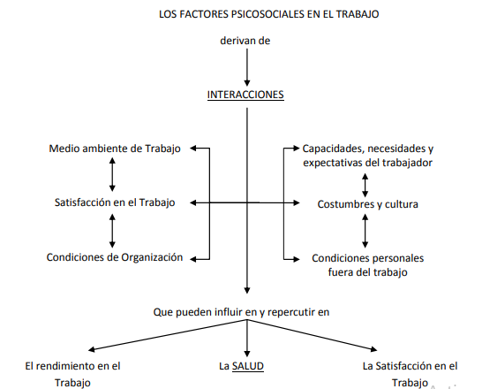
Fuente: OIT

Para la OIT, numerosos estudios han identificado en el medio ambiente donde se realizan las actividades laborales en general, un conjunto de factores psicosociales que pueden impactar de manera negativa en la salud. Entre estos factores pueden encontrarse el inadecuado uso de habilidades, la sobrecarga de labores, la ausencia de control, la conflictividad con la autoridad, las desigualdades salariales, la falta de seguridad en el trabajo, los obstáculos en las relaciones laborales, el trabajo por turnos y los riesgos físicos.

La Superintendencia de Riesgos del Trabajo (SRT) del Ministerio de Trabajo, Empleo y Seguridad Social de Argentina (SRT 2022), citando a la OIT realiza la siguiente definición; “Los factores psicosociales en el trabajo consisten en interacciones entre el trabajo, su medio ambiente, la satisfacción en el trabajo y las condiciones de su organización, por una parte, y por la otra, las capacidades del trabajador, sus necesidades, su cultura y su situación personal fuera del trabajo, todo lo cual, a través de percepciones y experiencias, pueden influir en la salud y en el rendimiento y la satisfacción en el trabajo (Comité Mixto OIT/OMS, 1984)”.

Asimismo, precisa que si bien los factores psicosociales “Engloban condiciones negativas y positivas del lugar de trabajo que pueden incidir en las personas trabajadoras”, los riesgos psicosociales “Se enfocan en situaciones, circunstancias o estados de la organización que conllevan una elevada probabilidad de afectar perjudicialmente la salud de las personas trabajadoras”. En esa línea, añade la misma fuente, que “La prevención de los riesgos psicosociales debe estar basada en la evaluación de las características de la organización de trabajo y las condiciones de trabajo”.

Los factores psicosociales están relacionados (SRT 2022) con la organización del trabajo, las tareas que se realizan, La forma de realizar dichas labores, el desarrollo y calidad del trabajo y la salud de la persona que labora.

Estos factores pueden estar vinculados a conflicto de roles, carga laboral, ritmo de trabajo, la forma en que se organiza la labor, las relaciones interpersonales, el liderazgo, la comunicación, acoso, sentido de pertenencia, falta de recursos, entre otros. Cuando no se gestionan adecuadamente, estos factores pueden contribuir significativamente a la aparición de cuadros de estrés, ansiedad, agotamiento y otros inconvenientes en el bienestar emocional.

5. Factores psicosociales en la minería

Los factores y riesgos psicosociales reseñados tienen algunas particularidades en el sector minero, en vista que los colaboradores de este rubro no solo enfrentan una alta carga de trabajo, sino también elevada exigencia física, jornadas extensas de trabajo y el alejamiento familiar, factores que impactan de manera negativa y que deben ser gestionadas por las empresas de este rubro.

En este sector los factores psicosociales más comunes que impactan significativamente en el rendimiento de las operaciones mineras son:

- Carga de trabajo excesiva y horarios prolongados.
- Roles ambigüos y falta de claridad en la asignación de responsabilidades.
- Condiciones de vida aisladas y alejadas del núcleo familiar.
- Comunicación deficiente entre supervisores y trabajadores.
- Falta de reconocimiento y valoración del esfuerzo.
- Ambiente laboral hostil o con acoso.
- Presión por resultados con plazos inflexibles.
- Falta de intervención en las decisiones que se toman.
- Escaso apoyo psicosocial formal.
- Inseguridad laboral y temor a represalias por hablar de salud mental.

Estos factores impactan en la salud emocional y también en la productividad, los índices de retención y la seguridad operacional.

En países con tradición minera como Perú y Chile los trastornos depresivos y de ansiedad se presentan como los principales problemas de salud mental detectados, según Gamero (2022).

El autor precisa que “(…) la investigación efectuada en la India devela trastornos asociados al estrés laboral. En el caso de Estados Unidos, el único estudio se vincula a trastornos depresivo y en el caso del estudio realizado entre los tres países como Perú-Bolivia-Chile, se constatan trastornos depresivos y trastornos de ansiedad”.

Añade que las repercusiones de la actividad minera en el bienestar emocional de los trabajadores están vinculados a tres trastornos mentales comunes; los cuadros depresivos, los trastornos de ansiedad y cuadros relacionados con traumas o detonadores de estrés.

Gamero concluye en su investigación que, “Según lo relevado en los estudios consignados en este trabajo, se plantea la necesidad de incorporar programas psicosociales robustos en la industria minera, teniendo presente intervenciones psicológicas que permitirán reducir las afecciones psicológicas en beneficio de los trabajadores, familias y la industria minera en su conjunto (salud y educación”).

Otro trabajo realizado en Chile, (Suseso, 2023) revela que el síndrome de apnea obstructiva del sueño se presenta en niveles preocupantes entre los trabajadores de la minería en el vecino país.

De acuerdo con este documento de la Superintendencia de Seguridad Social (Sesosa) de chile, se encontraron niveles de somnolencia excesiva en un 12% de la muestra de trabajadores evaluados y los cuales podrían estar relacionados a las dificultades para mantenerse despiertos durante la jornada laboral en por lo menos tres días a la semana. (Gráfico 03)

Gráfico 03

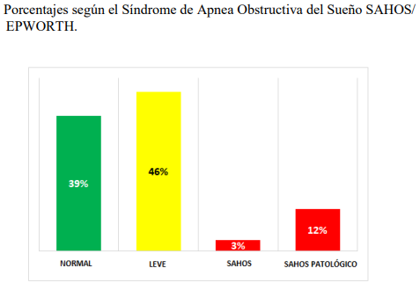
Fuente: Suseso, Chile.

El informe de Suseso señala que la labor por turnos rotativos, que incluye horarios nocturnos, puede tener influencia de diferentes maneras en la salud mental y social del trabajador del sector minero, quienes ya enfrenta el factor de la distancia familiar y geográfica. A ello se suma el trabajo en altura, el cual impacta en la salud física y mental sobre todo si se da durante períodos prolongados.

“La mayoría de los estudios han mostrado que el trabajar en sistemas de turnos generan un impacto negativo sobre la salud tanto física como mental, y en particular sobre el sueño (Bauerle et al., 2018; Martell, 2018; Sierra, Delgado y Carretero, 2009; Vera et al., 2008), ya que las personas duermen menos que aquellos que trabajan solamente durante el día, y además presentan un mayor riesgo de padecer somnolencia diurna (Surani et al, 2007; Ursin et al, 2009), accidentes producto de la fatiga e incluso muerte (Friedman et al., 2019)”, precisa el citado informe.

“(…)siendo esta condición atribuida por los afectados al contexto de trabajo. Cabe destacar, que la somnolencia diurna excesiva (definida como >15 puntos en la escala de EPWORTH) puede afectar entre un 10 a un 33% de las personas y se ha asociado con el aumento de la incidencia de deterioro funcional, caídas, déficits cognitivos y mortalidad, además de ser un factor independiente de infarto y otros eventos vasculares”, concluye el citado informe.

6. “Costos invisibles” pero reales

Aunque la fuerza laboral del sector minero puede estar mejor remunerada en comparación a las de otros sectores, se trata de puestos muy exigentes, sobre todo porque en gran medida se desarrollan, en el caso del Perú, en zonas remotas ubicadas a gran altitud y alejadas de las principales ciudades o geográficamente aisladas. Además, suelen incluir horarios largos o turnos nocturnos, lo que demanda que los colaboradores de las empresas mineras trabajen fuera de casa y alejados de sus familias y de sus entornos sociales.

En este contexto, el ausentismo laboral en el sector minero por causas relacionadas con el estrés, ansiedad, depresión o agotamiento mental se está incrementando en los últimos años y está impactando de manera negativa en los estados financieros y operacionales de las empresas del sector. Las pérdidas se originan no solo porque el trabajador afectado por los cuadros señalados deja de laborar, sino también porque cuando lo hace genera baja productividad o puede causar accidentes cuando realiza su trabajo, o cuando también realiza actividades ajenas a su función, las cuales tienen costos significativos para la compañía.

De acuerdo a James et al. (2018) un estudio reciente dio a conocer elevados niveles de distrés psicológico (emociones o sentimientos desagradables que una persona puede sentir cuando se siente abrumado y que pueden interferir con su vida diaria y en su desempeño laboral), en un grupo de colaboradores de minas de carbón en Australia. En esta muestra el nivel de distrés psicológico fue casi un 13% superior en comparación a otros australianos empleados.

Esta investigación da a conocer que un 44.4% de la muestra informó niveles moderados, altos o muy altos de distrés psicológico, la cual es mayor que el 27.2% de los australianos empleados que manifestaron padecer el mismo cuadro emocional.

“El estudio de los mineros de carbón también encontró que aquellos con menos conexiones sociales, aquellos con un diagnóstico previo de depresión o ansiedad y aquellos que informaron un comportamiento de consumo de alcohol riesgoso tenían un mayor riesgo de alto distrés psicológico. Las características del lugar de trabajo identificadas como impactantes en el bienestar emocional de los mineros de carbón incluían la preocupación por perder el trabajo y trabajar por razones financieras”, precisa el autor.

James añade que un estudio económico calculó que el costo por año de la disminución de la productividad a causa del distrés psicológico ascendía a $ 153,8 millones en la industria minera de carbón en Australia.

Según el mismo autor, existen investigaciones que han identificado que el 40% de los trabajadores mineros australianos señalan sentirse solo o socialmente aislado, mientras que el 60% afirma que la forma de trabajo interfiere con su vida familiar.

A nivel regional, un estudio realizado por Quezada (2024) en una empresa minera situada en la provincia de Zamora Chinchipe de la Amazonía ecuatoriana, halló una prevalencia del distrés en el 25% de trabajadores del área operativa y en el 56% del área administrativa. Esta prevalencia, precisa la investigación, está asociada significativamente al sexo femenino, a trabajadores provenientes de la costa, con nivel de educación superior y a factores ambientales como el ruido.

Otro cuadro al que están expuestos los trabajadores de la minería es el llamado “síndrome de burnout” que, según la Organización Mundial de la Salud, “se conceptualiza como resultado del estrés laboral crónico que no se ha gestionado con éxito”. De acuerdo con la máxima autoridad mundial en materia de salud, este cuadro se caracteriza por tres dimensiones. La primera son los sentimientos de agotamiento o pérdida de energía, seguido de una mayor distancia mental con respecto al propio trabajo, o sentimientos de negativismo o cinismo relacionados con el propio trabajo y, en tercer lugar, la eficacia profesional reducida.

De acuerdo con la OMS el síndrome señalado está vinculado específicamente a fenómenos del contexto ocupacional, razón por la cual no debería aplicarse en otros ámbitos de la vida.

El estudio de Gavidia (2018) sobre la prevalencia del síndrome de burnout en trabajadores con largas jornadas laborales como minería y pesquería en nuestro país, revela altos niveles de este cuadro en ambos sectores. Dicha investigación señala que en el área de minería el 27% de los colaboradores ya presenta este síndrome, mientras que el 4% está en riesgo de enfrentar este cuadro y el 69% muestra una tendencia a padecerla.

Cabe precisar que el estrés laboral no necesariamente puede conllevar al síndrome de burnout; sin embargo, ello puede ocurrir en caso que los factores estresantes en el contexto laboral permanezcan sin ser atendidas durante períodos prolongados.

7. Consecuencias financieras y operacionales

La inadecuada salud mental de los trabajadores en general se asocia a cargas económicas para los gobiernos y las empresas. Los problemas de salud mental que no han sido abordados también pueden tener un impacto negativo en el entorno laboral, que se traducen en pérdida de la productividad, en marcado ausentismo laboral y “presentismo”, lo cual es entendido como asistir al trabajo, pero no laborar a plena capacidad.

De acuerdo con Tynan R., James (2018) se estima que “los problemas de salud mental suponen un costo para las empresas australianas de 10,900 millones de dólares anuales”, por lo que los programas de salud mental en los centros laborales pueden representar un retorno sustancial de la inversion. Según el autor este retorno se estima en 2.30 dólares por cada dólar invertido en una acción eficaz.

Para dicho autor los componentes de programas efectivos de salud mental en entornos laborales incluyen la oferta de educación en salud mental, el incremento de la habilidad de los supervisores/gerentes para detectar y atender las enfermedades mentales, contar con una política laboral que respalde a los trabajadores que enfrentan problemas de salud mental y programas de retorno al trabajo para respaldar a empleados con problemas de salud mental.

Tynan señala que existen varios desafíos para abordar las enfermedades mentales en la industria minera, en la cual existen factores que pueden perjudicar la salud mental, los cuales son; “trabajar largas horas, turnos de comprensión, trabajo por turnos, realizar tareas que son físicamente exigentes y repetitivas, trabajar a distancias considerables del hogar y el desplazamiento de las redes de apoyo social familiar”.

Considera que para tener programas de salud mental efectivos en el sector minero se deben superar desafíos culturales y sociales, y adaptar un programa para satisfacer las necesidades específicas de la industria. Cualquier plan elaborado para la industria minera debe fundamentarse en pruebas y estar orientado a las demandas particulares de la industria, para asegurar que sea culturalmente pertinente y aceptado.

7.1 Ausentismo laboral

Una inadecuada salud mental de los trabajadores puede reflejarse en pérdidas económicas para las empresas. Según la Organización Internacional de Trabajo (OIT), a nivel global cada día fallecen 6.300 personas debido a accidentes o enfermedades vinculadas con el trabajo. Esto se traduce en más de 2.3 millones de muertes por año. Este organismo internacional también señala que cada año se registran más de 317 millones de accidentes laborales, muchos de estos accidentes resultan en ausentismo laboral.

Los costos del ausentismo son enormes y la carga económica que pueden ocasionar las inadecuadas prácticas de seguridad y salud está estimada en un 4% ciento del Producto Interior Bruto global de cada año, de acuerdo con la OIT.

Si bien en países mineros como Perú, Chile o Australia, se estima que las tasas de ausentismo por razones de salud mental alcanzan niveles significativos lo real es que estos factores originan pérdidas millonarias.

Para graficar estas pérdidas pongamos como ejemplo una empresa minera que tiene 1.000 empleados. Si en este caso el costo directo e indirecto promedio por día de ausencia es de US$ 200, una tasa de ausentismo de 10% podría representar una pérdida aproximada de US$ 2 millones al año.

Sin embargo, a las pérdidas económicas ocasionadas por ausentismo se suma otro factor igualmente perjudicial. Este es el “presentismo” o los trabajadores que asisten a sus labores pero que lo hacen con niveles significativamente reducidos de concentración, motivación y energía a causa de una mala salud mental. Este fenómeno muy frecuente en sectores como la minería puede afectar la calidad del trabajo, elevar los errores operacionales y aumentar el riesgo de accidentes. Lo más preocupante es que este fenómeno laboral no puede ser fácilmente detectado por los sistemas tradicionales de supervisión e incluso por los programas de salud ocupacional que ya es una práctica común en las empresas en general.

Con la finalidad de clarificar el impacto del presentismo en una determinada organización, podemos recurrir a la siguiente fórmula sencilla:

Fórmula para calcular el costo del presentismo:
(Número de empleados x Días laborales por año x Porcentaje estimado de presentismo x Porcentaje de pérdida de productividad x Costo promedio diario por empleado).

Un ejemplo de la aplicación de esta fórmula puede ser la de una empresa minera con 800 empleados. Si en este caso se estima un 20% de presentismo, una pérdida del 30% de productividad en quienes lo presentan, y un costo promedio diario de US$ 180 por empleado, el cálculo sería; 800 x 220 días x 20% x 30% x 180 = US$ 1.900.800 al año.

Se trata de una pérdida significativa para cualquier empresa, la misma que, no obstante, puede reducirse drásticamente mediante el abordaje de las causas psicosociales subyacentes que afectan a los trabajadores de esta organización.

7.2 Rotación voluntaria: fuga de talento y aumento de costos

En casi todos los países del mundo, la industria minera opera en entornos remotos, agrestes y alejados de centros urbanos, donde las condiciones de vida y laborales son difíciles lo cual afecta el estado físico y emocional de los trabajadores en general. En el Perú muchas de las zonas de extracción y procesamiento de la industria minera se ubican en áreas geográficas ubicadas a más de tres mil metros sobre el nivel del mar donde deben convivir gran parte de los colaboradores de esta rama productiva.

Si en estas condiciones una empresa no cuenta con una estrategia adecuada de gestión psicosocial, muchos trabajadores tendrán un desempeño deficiente o en muchos casos decidirán abandonar la compañía, lo que no es un problema menor porque la pérdida de talentos o de recursos humanos que han sido formados previamente implica costos para la organización.

De acuerdo con Otero (2016) la rotación voluntaria de personal en las empresas del sector minero oscila entre 55 a 7% al año, aunque, precisa la autora, en la investigación realizada en una empresa contratista minera se encontró un 15% de rotación voluntaria acumulado en el año 2015. Este alto nivel de recambio de personal afecta no solo la operatividad de la compañía sino también le originó costos en el reclutamiento y la preparación del nuevo personal.

Añade que el nivel de rotación ideal en todos los rubros es de 5%, tanto por motivos de desvinculaciones por jubilación, así como por ineficiencia.

En nuestro país la rotación en el sector minero se ubica en el 20%, de acuerdo a Santillan (2022), quien señala que en el Perú, “La rotación de personal en el sector minero mantiene tendencias crecientes y altas si se compara con los países de la región. El Perú ocupa el tercer lugar en relación a los mayores niveles de rotación en el sector minero en América Latina, de acuerdo con los reportes de la Asociación Peruana de Recursos Humanos (Rumbo Minero, 2016)”.

El autor manifiesta que, según recientes evaluaciones como las de Pricewaterhouse Cooper (PWC), dan a conocer el elevado nivel de recambio de personal que ocurre el mercado laboral nacional y que en el año 2019 se ubicó en el 20%, nivel que está por encima del promedio latinoamericano (10.9%).

La misma fuente señala que la rotación en el sector minero ocurre principalmente entre el personal con alta calificación, lo que perjudica a las organizaciones de este sector, en vista que un medio cada vez más orientado a reclutar talentos pierden colaboradores con experiencia y que tienen conocimiento especializado de este rubro.

La rotación voluntaria (renuncia) no sólo representa una pérdida de conocimientos técnicos y experiencia adquirida, sino también implica costos directos que debe asumir la empresa para el reclutamiento, inducción, capacitación del nuevo colaborador. A ello se suma el tiempo improductivo entre la salida de un trabajador y el ingreso de su reemplazante.

Aunque los costos del recambio de trabajadores en la minería pueden variar en función a la envergadura de la empresa y a otros factores internos y externos, podemos señalar a modo de ejemplo el caso de una compañía mediana con 500 empleados y una tasa de rotación del 20%. Si se asume el costo total por reemplazo de cada empleado en US$ 10.000 (considerando procesos de reclutamiento, capacitación y baja productividad inicial), el costo anual de rotación ascenderá a US$ 1 millón. Estos números podrían reducirse considerablemente con un sistema efectivo de apoyo psicosocial que potencie el espíritu de pertenencia y compromiso del personal.

Frente a esta situación puede resultar conveniente aplicar políticas y estrategias de retención de personal. (Gráfico 04)

Cuadro 04

Estrategias de retención de personal

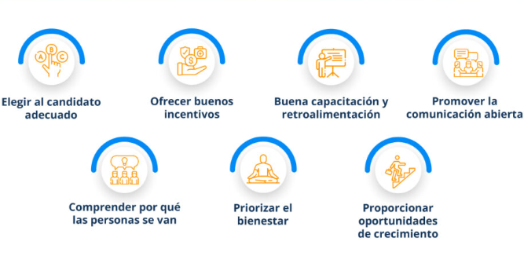
Fuente: Serviapgroup

7.3. Accidentes laborales: el factor salud mental
De acuerdo con la OIT (2019) en gran parte de las naciones la minería continúa siendo considerada como la ocupación más riesgosa, en vista que entre los trabajadores de dicho sector económico se registran altos índices de muertes, lesiones y enfermedades. Añade que, aunque la labor en este sector representa solo el 1% de la fuerza de trabajo, la industria minera representa el 8% del total de accidentes mortales que ocurren en los centros de trabajo.

“No existen datos fiables sobre el número de lesiones, pero son considerables, como lo es el número de trabajadores afectados por enfermedades profesionales discapacitantes como la neumoconiosis, la pérdida de la audición y los efectos de las vibraciones”, sostiene la OIT.

También señala que las tasas de accidentes en el trabajo en las minas de pequeña escala son por lo general 6 o 7 veces más altas que los que ocurren en las empresas de mayor envergadura, tanto en países industrializados como los que se encuentran en vías de desarrollo.

En nuestro país, de acuerdo con el Ministerio de Energía y Minas (Minem), en el año 2023 se registraron 12 accidentes mortales con un total de 39 víctimas (Cuadros 1 y 2).

Accidentes mortales en minería en Perú, año 2023 (Cuadro 1).

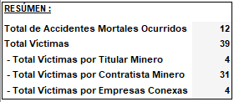
Fuente: Minem

(Cuadro 2)
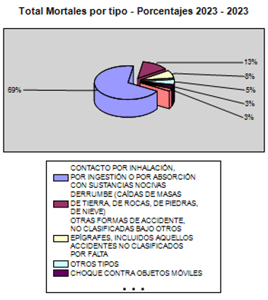
Fuente: Minem

Del mismo modo, según el Minem en el año 2024 ocurrieron en nuestro país 21 accidentes mortales en este sector con un total de 22 víctimas. (Cuadro 3)

Accidentes mortales en minería en Perú, año 2024 (Cuadro 3).

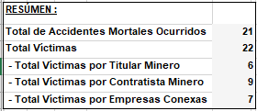
Fuente: Minem
De otro lado, cifras del Ministerio de Trabajo y Promoción del Empleo (MTPE) dan cuenta que la minería es uno de los sectores que presentan altos niveles de accidentes laborales ocurridos durante el año 2023.

De acuerdo con el Anuario Estadístico Sectorial del MTPE, publicado en mayo de 2024 (MTPE, 2024), la explotación de minas y canteras aparece como la quinta actividad económicas que registró mayor número de accidentes mortales entre enero y diciembre de 2023. En este período la minería acumuló el 9.64% de los accidentes mortales ocurridos en ese año, por detrás de las actividades inmobiliarias (17.67%); de las industrias manufactureras (14.86%); de la agricultura, ganadería, caza y silvicultura; y del transporte, almacenamiento y comunicaciones (12.85%). (Cuadro 4)

El total de accidentes que en ese año registró el MTPE totalizó 249 y 24 de ellos correspondieron a la explotación de minas y canteras.

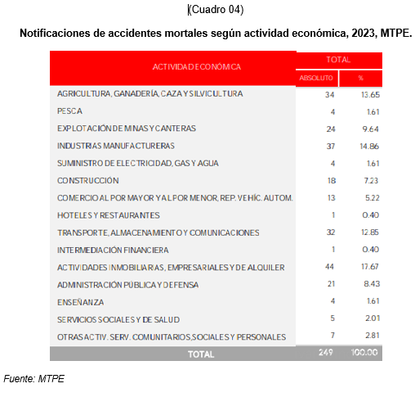

En medio de este panorama el enfoque tradicional de la salud y seguridad en el sector minero se ha concentrado en riesgos físicos y mecánicos. Sin embargo, la fatiga mental, la sobrecarga emocional o la desregulación del estrés son factores subyacentes en muchos incidentes y accidentes.

Ello debe llamar la atención de las empresas mineras en nuestro país, sobre todo teniendo en cuenta que muchos accidentes en este sector están asociados a fallos humanos vinculados a cuadros como agotamiento mental o estrés acumulado. En este contexto, incorporar un sistema de gestión de riesgos psicosociales podría prevenir muchos de estos eventos, evitando lesiones personales y millonarias pérdidas por multas regulatorias y demandas civiles.

A fin de ilustrar la utilidad y los beneficios de un sistema de gestión de riesgo psicosocial, es oportuno mostrar dos ejemplos.

- Caso 1: Multa por accidente fatal en Chile. En la mina El Teniente, una operación de Codelco, se registró una sanción de más de US$ 500.000 tras un accidente donde un operador, visiblemente afectado por estrés crónico, cometió un error crítico. Una auditoría posterior reveló que en dicha compañía no existía ningún protocolo de gestión de fatiga ni apoyo psicológico disponible.

- Caso 2: Costos indirectos por baja productividad en una mina en Canadá. En la mina de níquel de Vale en Sudbury, un análisis interno estimó que el presentismo asociado a ansiedad y agotamiento costaba US$ 1.5 millones anuales. Luego de introducir un sistema de gestión psicosocial, los indicadores de productividad mejoraron en un 12%.

7.4 Propuesta de solución integral

A pesar del panorama preocupante descrito, otra solución que puede aportar a mejorar el estado físico y emocional de los trabajadores del sector minero es la certificación ISO 45003, el estándar internacional para la gestión de riesgos psicosociales en el ámbito laboral y que ofrece una guía práctica y estructurada para integrar la salud mental en los sistemas existentes de salud ocupacional.

El ISO 45003 brinda directrices para la gestión de los riesgos psicosociales en el trabajo, dentro del marco de un sistema de gestión de seguridad y salud ocupacional basado en el ISO 45001. Esta certificación tiene como objetivo principal ayudar a que las empresas puedan identificar, evaluar y controlar los factores psicosociales que pueden impactar en la salud mental y el bienestar de los trabajadores.

No se trata de un salto cuántico desde el sistema de gestión de la seguridad y salud en el trabajo (ISO 45001), sino de una expansión natural que complementa y fortalece lo que ya está en marcha.

De este modo la incorporación del ISO 45003 puede permitir lo siguiente:

- Identificar, analizar y manejar los riesgos psicosociales de forma sistemática.
- Integrar programas de bienestar mental en la cultura organizacional.
- Cumplimiento de las regulaciones en evolución sobre salud mental en el trabajo.
- Minimizar riesgos legales, financieros y reputacionales.
- Optimizar la retención, el compromiso y la productividad de los trabajadores.

8. Resultados

Los principales resultados que muestra el presente trabajo son las evidencias del impacto de las condiciones extremas en que se desarrolla la actividad minera, situación que impactan de manera directa en la salud física y mental de los colaboradores de esta industria.

En cuanto a los factores psicosociales en esta industria se muestran evidencia de que la exposición a condiciones laborales extremas, en lugares remotos y aislados, jornadas laborales prolongadas y la exposición a riesgos físicos, tienen relación directa con un deterioro en la salud emocional de los trabajadores. Estos factores se presentan como detonantes para el incremento de niveles de estrés, ansiedad e insatisfacción.

En ese sentido, los factores psicosociales claves en la minería están vinculadas a las difíciles condiciones laborales en el sector. Algunos de estos factores son la carga excesiva de trabajo y horarios prolongados, ambigüedad de rol y de responsabilidades, condiciones de vida aisladas, ambiente laboral hostil, presión por resultados y, entre otros, escaso apoyo psicosocial formal.

9. Conclusiones

En un sector muy competitivo y que se desenvuelve en condiciones difíciles e incluso adversas, preservar el bienestar mental de los colaboradores, junto a la preservación de la salud física, es un factor crucial para mantener una fuerza laboral en condiciones óptimas y que aporte al crecimiento y la rentabilidad del negocio.

La salud mental óptima de los trabajadores del sector minero no solo aporta a mantener un apropiado clima laboral, sino también contribuye a evitar consecuencias negativas en los estados financieros y operacionales de la empresa.

Las empresas mineras cuentan con herramientas y estrategias que pueden permitirles gestionar apropiadamente la salud emocional de sus trabajadores, con énfasis de aquellos que laboran en las áreas extractivas y de producción ubicadas en zonas alejadas y aisladas de los centros urbanos.

La implementación de estas herramientas contribuirá a mejorar el bienestar laboral de los colaboradores del sector, disminuir los riesgos psicosociales y, por ende, mejorar la productividad y rentabilidad de la industria.

10. Anexos

Anexo 1:

Cuadro estadístico de accidentes mortales 2023, MINEM.

Anexo 2:

Fax coyuntural de accidentes mortales – Año de accidente 2024. MINEM.

11. Referencias bibliográficas

Gamero-Aliaga, M. (2022). Salud mental y bienestar psicológico en trabajadores mineros. Una revisión sistemática. Revista Psicología UNEMI, volumen 6, N° 11, julio a diciembre 2022, pp. 192-207. https://ojs.unemi.edu.ec/index.php/faso-unemi/article/view/1554/1470

Gavidia, L. (2018). Síndrome de burnout en trabajadores de minería y pesquería con largas jornadas laborales. Tesis. Universidad Nacional Federico Villarreal. https://repositorio.unfv.edu.pe/bitstream/handle/20.500.13084/2625/GAVIDIA%20GAVIDIA%20LAURA.pdf?sequence=1&isAllowed=y

James, C. (2018). Correlates of psychological distress among workers in the mining industry in remote Australia: Evidence from a multi-site cross-sectional survey. PLOS ONE. https://journals.plos.org/plosone/article?id=10.1371/journal.pone.0209377

Ministerio de Trabajo y Promoción del Empleo (2024). Anuario Estadístico Sectorial 2023. https://cdn.www.gob.pe/uploads/document/file/6837513/5915177-anuario-estadistico_-2023.pdf?v=1724690405

Otero, M., Torres, K. (2016). Plan de mejora de la gestión de rotación de personal y siniestralidad para la división de operaciones de una empresa contratista Minera. Tesis de Maestría. Universidad del Pacífico, Escuela de Postgrado. https://repositorio.up.edu.pe/backend/api/core/bitstreams/e3be6f19-6b5d-4f79-9da8-d3b185f7d3dd/content

Organización Internacional de Trabajo (OIT). La Organización del Trabajo y los riesgos psicosociales: una mirada de género. Hoja Informativa Genero, salud y seguridad en el trabajo N° 3. https://www.ilo.org/es/media/455161/download

Organización Internacional de Trabajo (2019). Proteger y prevenir los riesgos a la salud y la vida de los trabajadores en el sector minero. Convenio 176. https://www.ilo.org/sites/default/files/wcmsp5/groups/public/@americas/@ro-lima/@sro-lima/documents/publication/wcms_672892.pdf

Quezada, R., Chico S. (2024). Prevalencia de distrés en el personal operativo de una empresa minera, asociado a condiciones de trabajo en comparación con el personal administrativo, en la provincia de Zamora Chinchipe en el período de noviembre 2023 – enero 2024. Tesis de maestría. Universidad de Las Américas. https://dspace.udla.edu.ec/handle/33000/15851

Santillán, M. (2022). Propuesta de gestión para el control de la rotación de personal en la industria minera. Trabajo de investigación para maestría. Pontificia Universidad Católical del Perú, Escuela de Posgrado. https://tesis.pucp.edu.pe/server/api/core/bitstreams/0f36fd6b-5742-47eb-8a0e-82d777d0f9e3/content

Superintendencia de Seguridad Social (Suseso) de Chile (2023). Informe final: Efectos psicosociales de las jornadas excepcionales en los trabajadores de la minería, incluyendo subcontratados y su grupo familiar”. Serie Proyectos de Investigación e Innovación. https://www.suseso.cl/619/articles-714099_archivo_01.pdf

Superintendencia de Riesgos del Trabajo (SRT) del Ministerio de Trabajo, Empleo y Seguridad Social de Argentina (2022). Factores y Riesgos Psicosociales del Trabajo. https://www.argentina.gob.ar/sites/default/files/guia_factores_y_riesgos_psicosociales_2.pdf

Tynan, R., Carole J., Considine, R., Skehan, j. Gullestrup, J., Lewin, T., Wiggers, J., Kelly, B. (2018) Feasibility and acceptability of strategies to address mental health and mental ill-health in the Australian coal mining industry. https://ijmhs.biomedcentral.com/articles/10.1186/s13033-018-0245-8

Sobre la autora

Verónica Valderrama es psicóloga y coach integral, con formación en liderazgo y responsabilidad social, incluyendo un máster en Responsabilidad Social Corporativa y Liderazgo Sostenible por la Universidad de Barcelona - OBS Business School, especializaciones en Liderazgo Estratégico por la Universidad de Oxford y en Diversidad por la Universidad de Kellogg. Actualmente es People Transformation Lead para la Región Américas en Gold Fields, donde ha destacado por su liderazgo en la industria minera y su impacto en la gestión de talento a nivel nacional y LATAM. Es vicepresidenta de WAAIME y ha sido reconocida entre las 50 mujeres más poderosas del Perú según Forbes. En el 2021 recibió la condecoración de la orden del trabajo otorgada por el Ministerio de Trabajo y Promoción Social. Este año fue destacada entre las líderes femeninas en Perú con mejor manejo de marca digital e influencia. Además, por cuarto año consecutivo, es parte del ranking TOP HR Managers Latam de DCH, ocupando el tercer puesto en Recursos Humanos a nivel latinoamericano.

